Multiplexer

Dieses Modul kann je nach Select-Signal die Uhrzeit oder das Datum zu Ausgang multiplexen.

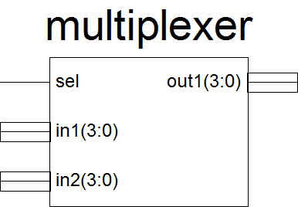

# Inputs:

|  |  |
| --- | --- |
| sel : in STD_LOGIC | Auswahl, welcher Eingang zum Ausgang gemultiplext werden soll |
| in1 : in STD_LOGIC_VECTOR (3 downto 0); | Eingang für die Uhrzeit |
| In2 : in STD_LOGIC_VECTOR (3 downto 0); | Eingang für das Datum |

# Outputs:

|  |  |
| --- | --- |
| out1 : in STD_LOGIC_VECTOR (3 downto 0); | Ausgangssignal des Multiplexer  out1 <= in1, wenn sel = 1  out1 <= in2, wenn sel = 0 |

# Generic

Keine Vorhanden.

# Beschreibung

Das Ganze Modul besteht aus einem Prozess, welcher je nach Einagangssignal (sel) das Datum oder die Uhrzeit mit dem Ausgang verbindet.

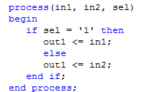

# Testbench

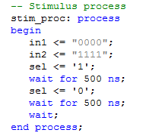

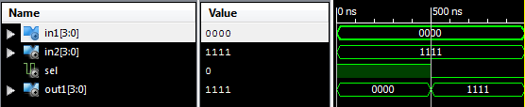

Der Multiplexer funktioniert. Wenn sel = 1 wird in1 zum Ausgang gemultiplext und wenn sel = 0 wird in2 zu Ausgang gemultiplext.